Portugal
Lisboa - Évora - Tavira - Vilamoura - Penina
9 dias

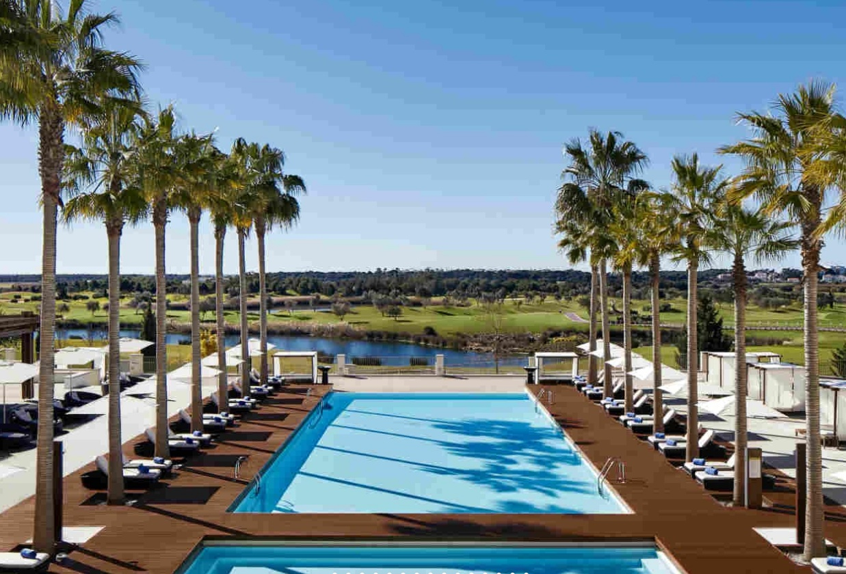

1º dia - Lisboa
Chegada a Lisboa. Retirada do veículo alugado na locadora do aeroporto e saída com destino ao hotel. Hospedagem por 1 noite, com café da manhã.

2º dia - Lisboa - Évora - Tavira
Café da manhã no hotel e saída com destino a Tavira, sugerimos via Évora. Chegada a Tavira. Hospedagem por 2 noites, com café da manhã.

3º dia - Tavira
Após café da manhã sugerimos uma visita a cidade, com suas igrejas e Castelo Vila Real de Santo Antonio. A tarde, sugerimos um passeio até a Espanha, que poderá ser feita de barco ou via ferry. Tavira faz fronteira com Ayamonte na Espanha.

4º dia - Tavira - Vilamoura
Café da manhã no hotel e saída com destino a Vilamoura, área turística do Algarve. Chegada a Vilamoura. Hospedagem por 2 noites, com café da manhã.

5º dia - Vilamoura
Após café da manhã sugerimos uma visita a Albufeira, Loulé e Faro, atual capital da província do Algarve.

6º dia - Vilamoura - Penina
Após café da manhã, saída com destino a Penina. Sugerimos paradas nas cidades de Alvor, Portimão e Lagos. Hospedagem por 2 noites, com café da manhã.

7º dia - Penina
Após café da manhã, sugerimos um passeio à Praia da Rocha e Armação de Pêra. À noite, na Praia da Rocha, sugerimos uma visita a seu famoso cassino.

8º dia - Penina - Lisboa
Após café da manhã, retorno a Lisboa. Sugerimos uma parada em Silves, cidade das Montanhas de Monchique e antiga capital do Algarve. Chegada a Lisboa. Hospedagem por 1 noite, com café da manhã.

9º dia - Lisboa
Em horário a ser determinado, saída para o aeroporto e devolução do carro na locadora.
11º dia - Johannesburg
Após café da manhã, traslado privativo ao aeroporto.

Documentação necessária para portadores de passaporte brasileiro:

- Passaporte: com validade de 6 meses a partir da data de embarque com 2 páginas em branco
- Visto: não é necessário visto para Portugal
- Vacina: não é necessário Certificado Internacional de vacina

Valores em dólares americanos por pessoa, sujeitos à disponibilidade e alteração sem aviso prévio.

